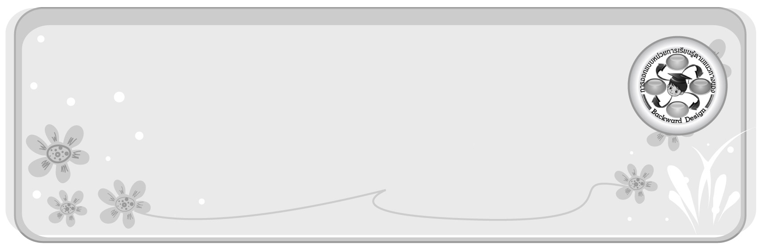
การออกแบบหน่วยการเรียนรู้ตามแนวทางของ Backward Design
หน่วยการเรียนรู้ที่ ๑๙ เรื่อง การอ่าน
รหัส-ชื่อรายวิชา ท ๑๓๑   กลุ่มสาระการเรียนรู้ ภาษาไทย
ชั้นประถมศึกษาปีที่ ๓ ภาคเรียนที่ ๑, ๒ เวลา ๗ ชั่วโมง
ผู้สอน ............................................................. โรงเรียน .................................................

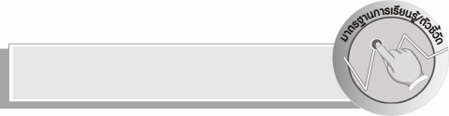
มาตรฐานการเรียนรู้/ตัวชี้วัด

มาตรฐานการเรียนรู้
มาตรฐาน ท ๑.๑ ใช้กระบวนการอ่านสร้างความรู้และความคิดเพื่อนำไปใช้ตัดสินใจ แก้ปัญหาในการดำเนินชีวิต และมีนิสัยรักการอ่าน
ตัวชี้วัด
ท ๑.๑ ป. ๓/๗ อ่านข้อเขียนเชิงอธิบายและปฏิบัติตามคำสั่งหรือข้อแนะนำ
ท ๑.๑ ป. ๓/๘ อธิบายความหมายของข้อมูลจากแผนภาพ แผนที่ และแผนภูมิ
ท ๑.๑ ป. ๓/๙ มีมารยาทในการอ่าน

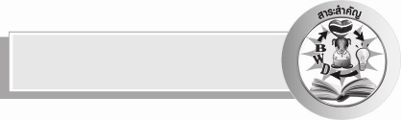
สาระสำคัญ

การอ่านคำแนะนำต่าง ๆ ในชีวิตประจำวันนั้นมีหลายประเภท เช่น คำแนะนำ ประกาศ
ป้ายโฆษณา คำขวัญ ซึ่งจัดเป็นข้อเขียนเชิงอธิบาย ข้อความเหล่านี้เป็นการศึกษาหาความรู้ที่จะ
ทำให้เราสามารถปฏิบัติตนได้ถูกต้องเพื่อการมีคุณภาพชีวิตที่ดี

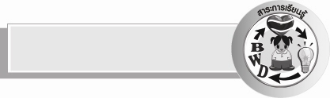
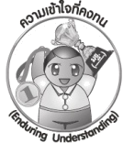
ความเข้าใจที่คงทน (Enduring Understanding)
ความเข้าใจที่คงทน (Enduring Understanding)

นักเรียนสามารถเข้าใจได้ว่าการอ่านคำแนะนำต่าง ๆ ในชีวิตประจำวันนั้นมีหลายประเภท เช่น คำแนะนำ ประกาศ ป้ายโฆษณา คำขวัญ ซึ่งจัดเป็นข้อเขียนเชิงอธิบาย ข้อความเหล่านี้เป็นการศึกษาหาความรู้ที่จะทำให้เราสามารถปฏิบัติตนได้ถูกต้องเพื่อการมีคุณภาพชีวิตที่ดี

สาระการเรียนรู้

การอ่าน

สมรรถนะสำคัญของผู้เรียน

- ความสามารถในการสื่อสาร
- ทักษะการอ่าน
- ทักษะการเขียน
- ทักษะการฟัง การดู และการพูด
- ความสามารถในการคิด
- การให้เหตุผล
- การประเมินค่า
- การคิดวิเคราะห์
- การคิดสังเคราะห์
- การจำแนก
- การปฏิบัติ
- การสรุปความรู้
- ความสามารถในการแก้ปัญหา
- ความสามารถในการใช้ทักษะชีวิต


คุณลักษณะอันพึงประสงค์

คุณลักษณะอันพึงประสงค์

ใฝ่เรียนรู้
ตัวชี้วัดที่ ๔.๑ ตั้งใจ เพียรพยายามในการเรียนและเข้าร่วมกิจกรรมการเรียนรู้
ตัวชี้วัดที่ ๔.๒ แสวงหาความรู้จากแหล่งเรียนรู้ต่าง ๆ ทั้งภายในและภายนอกโรงเรียนด้วยการเลือกใช้สื่ออย่างเหมาะสม บันทึกความรู้วิเคราะห์ สรุปเป็นองค์ความรู้ และสามารถนำไปใช้ในชีวิตประจำวันได้
มุ่งมั่นในการทำงาน
ตัวชี้วัดที่ ๖.๑ ตั้งใจและรับผิดชอบในการปฏิบัติหน้าที่การงาน
ตัวชี้วัดที่ ๖.๒ ทำงานด้วยความเพียรพยายามและอดทนเพื่อให้งานสำเร็จตามเป้าหมาย
รักความเป็นไทย
ตัวชี้วัดที่ ๗.๒ เห็นคุณค่าและใช้ภาษาไทยในการสื่อสารได้อย่างถูกต้องและเหมาะสม

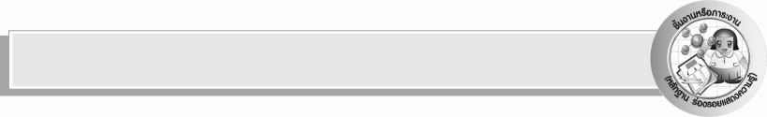
ชิ้นงานหรือภาระงาน (หลักฐาน ร่องรอยแสดงความรู้)

- แผนภาพสรุปแนวทางในการรับประทานอาหาร
- ภาพวาดข้อควรปฏิบัติในการรับประทานอาหาร
- ภาพวาดอาหารที่ชอบ
- ใบงาน เรื่อง ยิ่งอ่านยิ่งรู้
- ใบงาน เรื่อง การอ่านข้อมูลจากแผนภาพ
- ใบงาน เรื่อง การอ่านข้อมูลจากแผนที่เพื่อความเข้าใจ
- ใบงาน เรื่อง มาเรียนรู้การอ่านข้อมูลจากแผนภูมิกันเถอะ
- ใบงาน เรื่อง มารยาทในการอ่าน

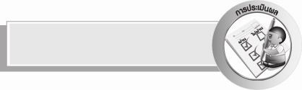
การประเมินผล

ใบงาน เรื่อง การปฏิบัติตามคำสั่งหรือข้อแนะนำจากเรื่องที่อ่าน
ระดับคะแนน  เกณฑ์การประเมิน | ๔ | ๓ | ๒ | ๑
การปฏิบัติตามคำสั่งหรือข้อแนะนำจากเรื่องที่อ่าน | บอกมารยาทในการรับประทานอาหารได้รวดเร็ว ถูกต้อง และสามารถปฏิบัติตนตามมารยาทในการรับประทานอาหารได้ถูกต้อง | บอกมารยาทใน  การรับประทานอาหารได้ถูกต้อง  โดยใช้เวลาอย่างรวดเร็ว | บอกมารยาทใน  การรับประทานอาหารได้ถูกต้องและสามารถปฏิบัติตนตามมารยาท  ในการรับประทานอาหารได้บางอย่าง | บอกมารยาทในการรับประทานอาหารได้ถูกต้อง แต่ต้อง  ใช้เวลาพอสมควร

ใบงาน เรื่อง การอ่านข้อมูลจากแผนภาพ
ระดับคะแนน  เกณฑ์การประเมิน | ๔ | ๓ | ๒ | ๑
การอ่านข้อมูลจากแผนภาพ | อธิบายข้อมูลจากแผนภาพได้ถูกต้อง ครบถ้วนและชัดเจนด้วยตนเอง | อธิบายข้อมูลจากแผนภาพได้ถูกต้องครบถ้วนและชัดเจนด้วยตนเอง แต่ยังไม่ชัดเจนเนื่องจากยัง  ใช้ภาษาได้ไม่ดีนัก | อธิบายข้อมูลจากแผนภาพได้คร่าวๆต้องมีผู้แนะนำ  เพิ่มเติม จึงอธิบายได้ครบถ้วน | อธิบายข้อมูลจากแผนภาพได้แต่  ยังไม่สมบูรณ์  ต้องให้ผู้อื่นอธิบายให้ฟังก่อนจึง  อธิบายตามได้

ใบงาน เรื่อง การอ่านข้อมูลจากแผนที่
ระดับคะแนน  เกณฑ์การประเมิน | ๔ | ๓ | ๒ | ๑
การอ่านข้อมูลจากแผนที่ | อ่านข้อมูลจาก  แผนที่ได้รวดเร็วและถูกต้องและสามารถแนะนำผู้อื่นได้ | อ่านข้อมูลจาก  แผนที่ได้ถูกต้องโดยใช้เวลาเพียงเล็กน้อย | อ่านข้อมูลจาก  แผนที่ได้ถูกต้อง  แม้จะใช้เวลาบ้าง | อ่านข้อมูลจาก  แผนที่ได้ถูกต้อง  แต่ต้องใช้เวลาพอสมควร

ใบงาน เรื่อง การอ่านข้อมูลจากแผนภูมิ
ระดับคะแนน  เกณฑ์การประเมิน | ๔ | ๓ | ๒ | ๑
การอ่านข้อมูลจากแผนภูมิ | อ่านข้อมูลจากแผนภูมิรูปภาพได้รวดเร็วและถูกต้องและสามารถแนะนำผู้อื่นได้ | อ่านข้อมูลจากแผนภูมิรูปภาพได้ถูกต้องโดยใช้เวลาเพียงเล็กน้อย | อ่านข้อมูลจากแผนภูมิรูปภาพได้ถูกต้องและ  สามารถแนะนำผู้อื่นได้แม้จะใช้เวลาบ้าง | อ่านข้อมูลจากแผนภูมิรูปภาพได้ถูกต้อง  แต่ต้องใช้เวลาพอสมควร

ใบงาน เรื่อง มารยาทในการอ่าน
ระดับคะแนน  เกณฑ์การประเมิน | ๔ | ๓ | ๒ | ๑
มารยาทในการอ่าน | มีมารยาทในการ  อ่านจนเป็นนิสัย  เห็นประโยชน์  จากการมีมารยาท  ในการอ่านทั้งต่อ  ตาเองและผู้อื่น | มารยาทในการ  อ่านจนเป็นนิสัย  เห็นประโยชน์  จากการมีมารยาท  ในการอ่านที่มีต่อ  ตนเอง | มีมารยาทในการอ่านพอใช้ได้ และเห็นประโยชน์ที่มีต่อตนเอง | มีมารยาทในการ  อ่านเมื่อมีผู้แนะนำ  และเห็นประโยชน์  ที่มีต่อตนเอง

การประเมินผลคุณลักษณะอันพึงประสงค์
ใฝ่เรียนรู้
ตัวชี้วัดที่ ๔.๑ ตั้งใจเพียรพยายามในการเรียนและเข้าร่วมกิจกรรมการเรียนรู้
พฤติกรรมบ่งชี้ | ดีเยี่ยม (๓) | ดี (๒) | ผ่าน (๑) | ไม่ผ่าน (๐)
๔.๑.๑ ตั้งใจเรียน  ๔.๑.๒ เอาใจใส่และมีความเพียรพยายามในการเรียนรู้  ๔.๑.๓ สนใจเข้าร่วมกิจกรรมการเรียนรู้ต่าง ๆ | ตั้งใจเรียน เอาใจใส่  และมีความเพียร-  พยายามในการ  เรียนรู้ เข้าร่วม  กิจกรรมการเรียนรู้  ต่าง ๆ | ตั้งใจเรียน เอาใจใส่  และมีความเพียร-พยายามในการเรียน | ตั้งใจเรียน เอาใจใส่ในการเรียน | ไม่ตั้งใจเรียน

ตัวชี้วัดที่ ๔.๒ แสวงหาความรู้จากแหล่งเรียนรู้ต่าง ๆ ทั้งภายในและภายนอกโรงเรียนด้วยการเลือกใช้สื่ออย่างเหมาะสม บันทึกความรู้ วิเคราะห์ สรุปเป็นองค์ความรู้ และสามารถนำไปใช้ในชีวิตประจำวันได้
พฤติกรรมบ่งชี้ | ดีเยี่ยม (๓) | ดี (๒) | ผ่าน (๑) | ไม่ผ่าน (๐)
๔.๒.๑ ศึกษาค้นคว้าหาความรู้จากหนังสือเอกสารสิ่งพิมพ์สื่อเทคโนโลยีต่าง ๆ แหล่งเรียนรู้ทั้งภายในและภายนอกโรงเรียน และเลือกใช้สื่อได้อย่างเหมาะสม  ๔.๒.๒ บันทึกความรู้วิเคราะห์ตรวจสอบจากสิ่งที่เรียนรู้ สรุปเป็นองค์ความรู้  ๔.๒.๓ แลกเปลี่ยนเรียนรู้ด้วยวิธีการต่าง ๆ และนำไปใช้ในชีวิตประจำวัน | ศึกษาค้นคว้าหา  ความรู้จากหนังสือ  เอกสาร สิ่งพิมพ์  สื่อเทคโนโลยี แหล่ง  เรียนรู้อื่น  มีการบันทึก  ความรู้แลกเปลี่ยน  ความรู้กับผู้อื่น | ศึกษาค้นคว้าหาความรู้จากหนังสือเอกสารสิ่งพิมพ์  สื่อเทคโนโลยี แหล่งการเรียนรู้อื่นมีการบันทึกความรู้ | ศึกษาค้นคว้าหาความรู้จากหนังสือเอกสาร สิ่งพิมพ์  สื่อเทคโนโลยี หรือจากแหล่งเรียนรู้อื่น | ไม่ศึกษาค้นคว้าหาความรู้

มุ่งมั่นในการทำงาน
ตัวชี้วัดที่ ๖.๑ ตั้งใจและรับผิดชอบในการปฏิบัติหน้าที่การงาน
พฤติกรรมบ่งชี้ | ดีเยี่ยม (๓) | ดี (๒) | ผ่าน (๑) | ไม่ผ่าน (๐)
๖.๑.๑ เอาใจใส่ต่อการปฏิบัติหน้าที่ที่ได้รับมอบหมาย  ๖.๑.๒ ตั้งใจและรับผิดชอบในการทำงานให้สำเร็จ  ๖.๑.๓ ปรับปรุงและพัฒนาการทำงานด้วยตนเอง | ตั้งใจและรับผิดชอบ  ในการปฏิบัติหน้าที่  ที่ได้รับมอบหมาย  ให้สำเร็จ มีการปรับปรุงการทำงาน  ให้ดีขึ้น | ตั้งใจและรับผิดชอบในการปฏิบัติหน้าที่ที่ได้รับมอบหมายให้สำเร็จ | เอาใจใส่ต่อการปฏิบัติหน้าที่ที่ได้รับมอบหมาย | ไม่ตั้งใจปฏิบัติหน้าที่การงาน

ตัวชี้วัดที่ ๖.๒ ทำงานด้วยความเพียรพยายามและอดทนเพื่อให้งานสำเร็จตามเป้าหมาย
พฤติกรรมบ่งชี้ | ดีเยี่ยม (๓) | ดี (๒) | ผ่าน (๑) | ไม่ผ่าน (๐)
๖.๒.๑ ทุ่มเททำงานอดทน ไม่ย่อท้อต่อปัญหาและอุปสรรคในการทำงาน  ๖.๒.๒ พยายามแก้ปัญหาและอุปสรรคในการทำงานให้สำเร็จ  ๖.๒.๓ ชื่นชมผลงานด้วยความภาคภูมิใจ | ทำงานด้วยความขยัน  อดทน พยายาม  ให้งานสำเร็จ  ตามเป้าหมาย  ชื่นชมผลงาน  ด้วยความภาคภูมิใจ | ทำงานด้วยความขยัน พยายามให้งานสำเร็จตามเป้าหมาย | ทำงานด้วยความขยัน เพื่อให้งานเสร็จตามที่ได้รับมอบหมาย | ไม่ขยันอดทนในการทำงาน

รักความเป็นไทย
ตัวชี้วัดที่ ๗.๒ เห็นคุณค่าและใช้ภาษาไทยในการสื่อสารได้อย่างถูกต้องและเหมาะสม
พฤติกรรมบ่งชี้ | ดีเยี่ยม (๓) | ดี (๒) | ผ่าน (๑) | ไม่ผ่าน (๐)
๗.๒.๑ ใช้ภาษาไทยและเลขไทยในการสื่อสารได้อย่างถูกต้องเหมาะสม  ๗.๒.๒ ชักชวน แนะนำให้ผู้อื่นเห็นคุณค่าของการใช้ภาษาไทยที่ถูกต้อง | เป็นแบบอย่างที่ดี  ในการใช้ภาษาไทย  เลขไทยในการ  สื่อสาร บอกให้  ผู้อื่นใช้ภาษาไทย  ที่ถูกต้อง | ใช้ภาษาไทยเลขไทยในการสื่อสาร บอกให้ผู้อื่นใช้ภาษาไทย  ที่ถูกต้อง | ใช้ภาษาไทย และเลขไทยในการสื่อสารได้ | ไม่สนใจใช้ภาษาไทย  อย่างถูกต้อง

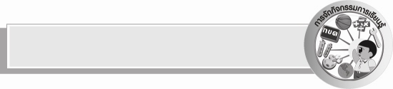
การจัดกิจกรรมการเรียนรู้

- ให้นักเรียนยกตัวอย่างอาหารที่รับประทานที่บ้านในช่วงเช้าว่ามีอะไรบ้าง อภิปรายเรื่องอาหารที่นักเรียนรับประทานชนิดใดเป็นประโยชน์
- ให้นักเรียนช่วยกันอภิปรายว่าอาหารเหล่านี้ให้โทษอย่างไร เช่น ทอฟฟี่ เยลลี่ หมากฝรั่ง ขนมขบเขี้ยว
- ให้นักเรียนร่วมกันสรุปความรู้ ดังนี้ การรู้จักเลือกรับประทานอาหารที่ถูกสุขอนามัยทำให้ร่างกายแข็งแรง
- ให้นักเรียนร่วมกันแสดงความคิดเห็นโดยครูใช้คำถามท้าทาย ดังนี้ อาหารชนิดใดเป็นอาหารประจำภาคใต้
- ให้นักเรียนออกมาเติมช่วงเวลาที่รับประทานอาหารบนเส้นเวลา
- ให้นักเรียนวาดภาพอาหารที่ชอบแล้วนำมาติดที่กระดาน
- ให้นักเรียนช่วยกันอภิปรายว่าเพราะเหตุใดเราควรกินอาหารหลายชนิด ทั้งนี้เพื่อให้เราได้รับสารอาหารที่ครบถ้วน
- ให้นักเรียนที่เคยแพ้อาหารออกมาเล่าอาการแพ้ให้ เช่น เป็นผื่นคัน ถ้าเป็นมากๆ อาจเสียชีวิตได้
- ให้นักเรียนวาดภาพข้อควรปฏิบัติในการรับประทานอาหาร
- ให้นักเรียนร่วมกันสรุปความรู้ดังนี้ การปฏิบัติตามข้อควรปฏิบัติในการรับประทานอาหารให้ครบทุกข้อจะทำให้มีสุขภาพแข็งแรงปราศจากโรคภัยไข้เจ็บ
- ให้นักเรียนช่วยกันอภิปรายมารยาทในการรับประทานอาหารว่าควรมีอะไรบ้าง
- ให้นักเรียนทำใบงานที่ ๓๓ เรื่อง ยิ่งอ่านยิ่งรู้
- ให้นักเรียนร่วมกันอภิปรายเกี่ยวกับผลจากการมีมารยาทที่ดีและการมีมารยาทที่ไม่ดี
- ให้นักเรียนร่วมกันสรุปดังนี้ มารยาทในการรับประทานอาหารเป็นสิ่งที่ทุกคนควรปฏิบัติเพื่อให้อยู่ร่วมกับผู้อื่นในสังคมได้อย่างมีความสุข
- ให้นักเรียนดูภาพโฆษณาที่น่าสนใจและบอกเหตุผลในการใช้สินค้าและบริการ
- ให้นักเรียนอ่านคำขวัญและช่วยกันอภิปรายความหมายของคำขวัญ
- ให้นักเรียนร่วมกันสรุปความรู้ดังนี้ การอ่านโฆษณาสินค้าป้ายประกาศ และคำขวัญควรวิเคราะห์ข้อมูลอย่างละเอียดเพื่อให้เกิดความเข้าใจที่ถูกต้อง
- ให้นักเรียนร่วมกันอภิปรายความหมายของแผนที่และช่วยกันอ่านแผนที่
- ให้นักเรียนทำใบงานที่ ๓๔ และ ๓๕
- ให้นักเรียนช่วยกันสรุปความรู้เรื่องประโยชน์ของการอ่านแผนที่จะช่วยให้เราไม่หลงทางและทำให้ถึงที่หมายได้โดยเร็ว
- ให้นักเรียนทำแผนภูมิง่ายๆ เช่น จำนวนนักเรียนชายหญิงที่อยู่ในห้องเรียน
- ให้นักเรียนทำใบงานที่ ๓๖ เรื่อง มาเรียนรู้การอ่านข้อมูลจากแผนภูมิกันเถอะ
- ให้นักเรียนร่วมกันสรุปความรู้ดังนี้ แผนภูมิหรือแผนภาพเป็นสิ่งที่ใช้แสดงประกอบเรื่องใดเรื่องหนึ่งเพื่อให้สามารถเข้าใจเรื่องราวได้ง่ายขึ้น
- ให้นักเรียนยกตัวอย่างหนังสืออ่านและอธิบายเหตุผลที่ชอบคนละ ๑ เล่ม
- ให้นักเรียนออกมารายงานมารยาทที่ดีในการอ่าน
- ให้นักเรียนร่วมกันสนทนาเกี่ยวกับประโยชน์ของการอ่านหนังสือและสรุป
- ให้นักเรียนทำใบงานที่ ๓๗ เรื่อง มารยาทในการอ่าน
- นักเรียนและครูร่วมกันสรุปความรู้เรื่อง มารยาทในการอ่าน

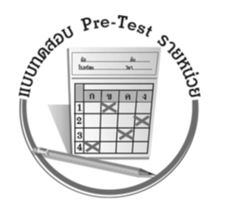
แบบทดสอบก่อนเรียน (Pre-Test)
ได้......................คะแนน
คะแนนเต็ม ๑๐ คะแนน

ชื่อ _____________ นามสกุล _________ เลขที่ _____ ชั้น _____
หน่วยการเรียนรู้ที่ ๑๙ การอ่าน
ให้นักเรียนเลือกคำตอบที่ถูกต้อง แล้วระบายวงกลมคำตอบให้เต็มวง
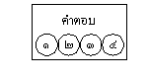
- ข้อใดกล่าวถึงมารยาทในการอ่านได้ถูกต้อง
๑ เมื่ออ่านหนังสือเสร็จเรียบร้อยแล้วก็วางไว้อย่างนั้น
๒ แอบชะโงกหน้าไปอ่านหนังสือที่ผู้อื่นกำลังอ่านอยู่
๓ ไม่ขีดเขียนหรือทำลายหนังสือที่เป็นสมบัติของส่วนรวม
๔ ขณะอ่านหนังสือถ้าชอบเนื้อหาส่วนใดก็ดึงออกมาเก็บสะสมไว้

อ่านแผนที่ต่อไปนี้ แล้วตอบคำถามข้อ ๒ – ๔

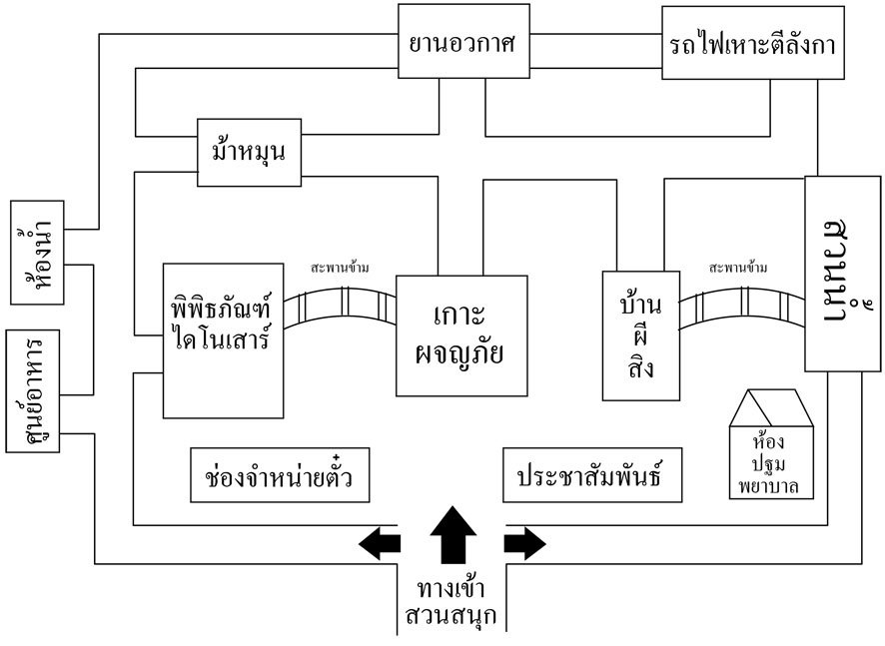

- บุคคลใดต่อไปนี้ถ้าได้รับอุบัติเหตุจะไปถึงห้องปฐมพยาบาลก่อน
๑ ป้องกำลังเข้าแถวรอเล่นรถไฟเหาะตีลังกา
๒ ปองหาความรู้อยู่ในพิพิธภัณฑ์ไดโนเสาร์
๓ ป๋องปีนต้นไม้เล่นในเกาะผจญภัย
๔ ป่องเล่นสไลเดอร์ในสวนน้ำ

- ถ้านักเรียนต้องการไปเล่นรถไฟเหาะตีลังกาเป็นที่แรก
นักเรียนจะต้องเดินทางผ่านสถานที่ใดจึงจะไปถึงเร็วที่สุด
๑ ศูนย์อาหาร ๒ สวนน้ำ
๓ พิพิธภัณฑ์ไดโนเสาร์ ๔ เกาะผจญภัย

- สถานที่ใดต่อไปนี้อยู่ใกล้กันมากที่สุด
๑ ม้าหมุน รถไฟเหาะตีลังกา
๒ ห้องน้ำ ยานอวกาศ
๓ สวนน้ำ ศูนย์อาหาร
๔ พิพิธภัณฑ์ไดโนเสาร์ เกาะผจญภัย

สามัคคี มีวินัย ใฝ่เรียนรู้ เชิดชูคุณธรรม

ข้อใดปฏิบัติตนตามคำขวัญได้เหมาะสม
๑ อ่านหนังสือทุกวัน
๒ ดูละครโทรทัศน์ตรงเวลาเสมอ
๓ ช่วยกันถอนหญ้าในสนามฟุตบอล
- ช่วยคนงานในโรงเรียนล้างถาดอาหารกลางวัน

อ่านแผนภาพต่อไปนี้ แล้วตอบคำถามข้อ ๖ – ๗

ใช้ห้องนอน
สำหรับนอนเท่านั้น
หลีกเลี่ยง
การเล่นเกมคอมพิวเตอร์ที่มีความตื่นเต้นก่อนเข้านอน
ก่อนเข้านอน
ไม่ควรออกกำลังกาย
ก่อนเข้านอน

การนอน
ที่ถูกต้อง

ไม่ดื่มน้ำมากก่อนเข้านอน
พยายามตื่นนอนให้เป็นเวลาเดียวกันทุกวัน

- ข้อใดเป็นการนอนที่ถูกต้อง
๑ เล่นเกมคอมพิวเตอร์ก่อนเข้านอน
- ดื่มน้ำให้พอเหมาะก่อนเข้านอน
๓ รับประทานอาหารในห้องนอน
๔ นอนตื่นสายในวันหยุด

- เพราะอะไรจึงไม่ควรดื่มน้ำมาก ๆ ก่อนนอน
๑ ประหยัดน้ำ
๒ ทำให้ปวดท้อง
๓ ทำให้นอนไม่หลับ
- อาจปวดปัสสาวะระหว่างนอน
อ่านเรื่อง “การดูแลสุขภาพในหน้าหนาว” แล้วตอบคำถามข้อ ๘ - ๑๐
การดูแลสุขภาพในหน้าหนาว
ในช่วงฤดูหนาวเราอาจเป็นไข้หวัด ไข้หวัดใหญ่ หรืออาจมีผิวแห้ง คัน ผิวลอก ดังนั้น การดูแลสุขภาพในหน้าหนาวเป็นสิ่งสำคัญ เพราะช่วยลดโอกาสการเจ็บป่วยลง โดยทั่วไปควรปฏิบัติดังนี้
- รับประทานอาหารที่มีประโยชน์เพียงพอและครบหมู่ ดื่มน้ำมาก ๆ ออกกำลังกายสม่ำเสมอ พักผ่อนให้เพียงพอ
- อยู่ในที่ที่มีอากาศถ่ายเท ไม่เข้าไปในที่แออัดโดยเฉพาะช่วงที่มีการระบาดของไข้หวัดใหญ่
- หลีกเลี่ยงการสูบบุหรี่ ดื่มสุรา และยาเสพติดต่าง ๆ เนื่องจากอาจทำให้สุขภาพร่างกายเสื่อมโทรม มีโอกาสติดเชื้อได้ง่าย
- หลีกเลี่ยงการอยู่ใกล้ชิดกับผู้ที่ป่วยเป็นไข้หวัดและไม่ควรใช้ของร่วมกัน เช่น ผ้าเช็ดหน้า แก้วน้ำ จาน ชาม ช้อน
- ล้างมือบ่อย ๆ เนื่องจากอาจไปสัมผัสเชื้อโรคที่อยู่ตามสิ่งของต่าง ๆ เช่น ราวบันได ลูกบิดประตู แก้วน้ำ โดยล้างมือด้วยสบู่ธรรมดาประมาณ ๑๕ – ๒๐ วินาที
- รักษาร่างกายให้อบอุ่น โดยการสวมหมวกและเสื้อผ้าหนาๆ
- หากเป็นไข้หวัดหรือไข้หวัดใหญ่ ควรมีผ้าปิดปากและจมูกเวลาไอจาม ไม่คลุกคลีกับผู้อื่น และหมั่นล้างมือบ่อย ๆ
- หลังอาบน้ำควรทาโลชันหรือน้ำมันทาผิว เพื่อป้องกันผิวแห้ง ในกรณีที่มีปัญหา
ริมฝีปากแตก ควรทาด้วยลิปสติกมันลำไม่ควรเลียริมฝีปากบ่อย ๆ
ทุกคนจึงควรดูแลสุขภาพให้ดีตลอดเวลาเพราะจะเป็นการป้องกันโรคที่คุ้มค่าที่สุด และไม่มีใครรู้ว่าความเจ็บป่วยจะเกิดขึ้นกับตัวเราเมื่อไหร่ หากเมื่อเราป่วยอาจเป็นมากกว่าคนที่มีพื้นฐานสุขภาพที่ดี สำหรับผู้ที่อายุยังไม่มาก ก็ควรดูแลสุขภาพให้ดีเช่นเดียวกัน เพราะสุขภาพที่ดีในตอนอายุยังน้อยจะเป็นเกราะป้องกันโรคตอนอายุมากขึ้น
ที่มา http://www.si.mahidol.ac.th/sidoctor/e-pl/articledetail.asp?id = 115

- ข้อใดคือประโยชน์ของการปฏิบัติตนตามข้อแนะนำ
- มือสะอาด ๒ ผิวนุ่มชุ่มชื่น
๓ ไม่เป็นโรคร้ายแรง ๔ ป้องกันไข้หวัด

- ข้อใดเป็นการปฏิบัติตนที่ถูกต้องในฤดูหนาว
๑ อาบน้ำ เช็ดตัว ทาโลชัน สวมเสื้อผ้าหนา ๆ
๒ ล้างมือ ดูแลผู้ป่วยอย่างใกล้ชิด
๓ ดื่มน้ำมาก ๆ เลียริมฝีปากบ่อย ๆ
๔ ปิดปากเมื่อจาม อยู่ในที่ที่มีคนมาก ๆ

- ข้อใดกล่าวถูกต้อง
๑ ทุกคนต้องเป็นไข้หวัดในฤดูหนาว
๒ ล้างมือบ่อย ๆ ช่วยป้องกันผิวแห้ง
๓ รับประทานอาหารให้ครบ ๕ หมู่
- นั่งกลางแดดให้นานที่สุดเพื่อทำให้ร่างกายอบอุ่น

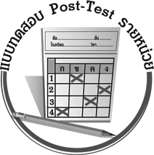
แบบทดสอบหลังเรียน (Post-Test)
ได้......................คะแนน
คะแนนเต็ม ๑๐ คะแนน

ชื่อ _____________ นามสกุล _________ เลขที่ _____ ชั้น _____
หน่วยการเรียนรู้ที่ ๑๙ เรื่อง การอ่าน
ให้นักเรียนเลือกคำตอบที่ถูกต้อง แล้วระบายวงกลมคำตอบให้เต็มวง
อ่านเรื่อง “การดูแลสุขภาพในหน้าหนาว” แล้วตอบคำถามข้อ ๑-๓
การดูแลสุขภาพในหน้าหนาว
ในช่วงฤดูหนาวเราอาจเป็นไข้หวัด ไข้หวัดใหญ่ หรืออาจมีผิวแห้ง คัน ผิวลอก ดังนั้น การดูแลสุขภาพในหน้าหนาวเป็นสิ่งสำคัญ เพราะช่วยลดโอกาสการเจ็บป่วยลง โดยทั่วไปควรปฏิบัติดังนี้
- รับประทานอาหารที่มีประโยชน์เพียงพอและครบหมู่ ดื่มน้ำมาก ๆ ออกกำลังกายสม่ำเสมอ พักผ่อนให้เพียงพอ
- อยู่ในที่ที่มีอากาศถ่ายเท ไม่เข้าไปในที่แออัดโดยเฉพาะช่วงที่มีการระบาดของไข้หวัดใหญ่
- หลีกเลี่ยงการสูบบุหรี่ ดื่มสุรา และยาเสพติดต่าง ๆ เนื่องจากอาจทำให้สุขภาพร่างกายเสื่อมโทรม มีโอกาสติดเชื้อได้ง่าย
- หลีกเลี่ยงการอยู่ใกล้ชิดกับผู้ที่ป่วยเป็นไข้หวัดและไม่ควรใช้ของร่วมกัน เช่น ผ้าเช็ดหน้า แก้วน้ำ จาน ชาม ช้อน
- ล้างมือบ่อย ๆ เนื่องจากอาจไปสัมผัสเชื้อโรคที่อยู่ตามสิ่งของต่าง ๆ เช่น ราวบันได ลูกบิดประตู แก้วน้ำ โดยล้างมือด้วยสบู่ธรรมดาประมาณ ๑๕ – ๒๐ วินาที
- รักษาร่างกายให้อบอุ่น โดยการสวมหมวกและเสื้อผ้าหนาๆ
- หากเป็นไข้หวัดหรือไข้หวัดใหญ่ ควรมีผ้าปิดปากและจมูกเวลาไอจาม ไม่คลุกคลีกับผู้อื่น และหมั่นล้างมือบ่อย ๆ
- หลังอาบน้ำควรทาโลชันหรือน้ำมันทาผิว เพื่อป้องกันผิวแห้ง ในกรณีที่มีปัญหาริมฝีปากแตก ควรทาด้วยลิปสติกมันลำไม่ควรเลียริมฝีปากบ่อย ๆ
ทุกคนจึงควรดูแลสุขภาพให้ดีตลอดเวลาเพราะจะเป็นการป้องกันโรคที่คุ้มค่าที่สุด และไม่มีใครรู้ว่าความเจ็บป่วยจะเกิดขึ้นกับตัวเราเมื่อไหร่ หากเมื่อเราป่วยอาจเป็นมากกว่าคนที่มีพื้นฐานสุขภาพที่ดี สำหรับผู้ที่อายุยังไม่มาก ก็ควรดูแลสุขภาพให้ดีเช่นเดียวกัน เพราะสุขภาพที่ดีในตอนอายุยังน้อยจะเป็นเกราะป้องกันโรคตอนอายุมากขึ้น
ที่มา http://www.si.mahidol.ac.th/sidoctor/e-pl/articledetail.asp?id = 115

- ข้อใดกล่าวถูกต้อง
๑ ทุกคนต้องเป็นไข้หวัดในฤดูหนาว
๒ ล้างมือบ่อย ๆ ช่วยป้องกันผิวแห้ง
๓ รับประทานอาหารให้ครบ ๕ หมู่
๔ นั่งกลางแดดให้นานที่สุดเพื่อทำให้ร่างกายอบอุ่น

- ข้อใดเป็นการปฏิบัติตนที่ถูกต้องในฤดูหนาว
๑ อาบน้ำ เช็ดตัว ทาโลชัน สวมเสื้อผ้าหนา ๆ
๒ ล้างมือ ดูแลผู้ป่วยอย่างใกล้ชิด
๓ ดื่มน้ำมาก ๆ เลียริมฝีปากบ่อย ๆ
๔ ปิดปากเมื่อจาม อยู่ในที่ที่มีคนมาก ๆ

- ข้อใดคือประโยชน์ของการปฏิบัติตนตามข้อแนะนำ
๑ มือสะอาด ๒ ผิวนุ่มชุ่มชื่น
๓ ไม่เป็นโรคร้ายแรง ๔ ป้องกันไข้หวัด

อ่านแผนภาพต่อไปนี้ แล้วตอบคำถามข้อ ๔ – ๕
ใช้ห้องนอน
สำหรับนอนเท่านั้น
หลีกเลี่ยง
การเล่นเกมคอมพิวเตอร์ที่มีความตื่นเต้นก่อนเข้านอน
ก่อนเข้านอน
ไม่ควรออกกำลังกาย
ก่อนเข้านอน
การนอน
ที่ถูกต้อง

ไม่ดื่มน้ำมากก่อนเข้านอน
พยายามตื่นนอนให้เป็นเวลาเดียวกันทุกวัน

- ข้อใดเป็นการนอนที่ถูกต้อง
๑ เล่นเกมคอมพิวเตอร์ก่อนเข้านอน
๒ ดื่มน้ำให้พอเหมาะก่อนเข้านอน
๓ รับประทานอาหารในห้องนอน
๔ นอนตื่นสายในวันหยุด

- เพราะอะไรจึงไม่ควรดื่มน้ำมาก ๆ ก่อนนอน
๑ ประหยัดน้ำ
๒ ทำให้ปวดท้อง
๓ ทำให้นอนไม่หลับ
๔ อาจปวดปัสสาวะระหว่างนอน

สามัคคี มีวินัย ใฝ่เรียนรู้ เชิดชูคุณธรรม

ข้อใดปฏิบัติตนตามคำขวัญได้เหมาะสม
๑ อ่านหนังสือทุกวัน
๒ ดูละครโทรทัศน์ตรงเวลาเสมอ
๓ ช่วยกันถอนหญ้าในสนามฟุตบอล
๔ ช่วยคนงานในโรงเรียนล้างถาดอาหารกลางวัน

อ่านแผนที่ต่อไปนี้ แล้วตอบคำถามข้อ ๗ - ๙

- ถ้านักเรียนต้องการไปเล่นรถไฟเหาะตีลังกาเป็นที่แรก
นักเรียนจะต้องเดินทางผ่านสถานที่ใด จึงจะไปถึงเร็วที่สุด
๑ ศูนย์อาหาร ๒ สวนน้ำ
๓ พิพิธภัณฑ์ไดโนเสาร์ ๔ เกาะผจญภัย

- สถานที่ใดต่อไปนี้อยู่ใกล้กันมากที่สุด
๑ ม้าหมุน รถไฟเหาะตีลังกา
๒ ห้องน้ำ ยานอวกาศ
๓ สวนน้ำ ศูนย์อาหาร
๔ พิพิธภัณฑ์ไดโนเสาร์ เกาะผจญภัย

- บุคคลใดต่อไปนี้ถ้าได้รับอุบัติเหตุจะไปถึงห้องปฐมพยาบาลก่อน
๑ ป้องกำลังเข้าแถวรอเล่นรถไฟเหาะตีลังกา
๒ ปองหาความรู้อยู่ในพิพิธภัณฑ์ไดโนเสาร์
๓ ป๋องปีนต้นไม้เล่นในเกาะผจญภัย
๔ ป่องเล่นสไลเดอร์ในสวนน้ำ

- ข้อใดกล่าวถึงมารยาทในการอ่านได้ถูกต้อง
๑ เมื่ออ่านหนังสือเสร็จเรียบร้อยแล้วก็วางไว้อย่างนั้น
๒ แอบชะโงกหน้าไปอ่านหนังสือที่ผู้อื่นกำลังอ่านอยู่
๓ ไม่ขีดเขียนหรือทำลายหนังสือที่เป็นสมบัติของส่วนรวม
๔ ขณะอ่านหนังสือถ้าชอบเนื้อหาส่วนใดก็ดึงออกมาเก็บสะสมไว้

เฉลย แบบทดสอบก่อนเรียน (Pre-Test)
- ๓ ๒. ๔ ๓. ๒ ๔. ๔ ๕. ๓
๖. ๒ ๗. ๔ ๘. ๔ ๙. ๑ ๑๐. ๓

เฉลย แบบทดสอบหลังเรียน (Post-Test)
- ๓ ๒. ๑ ๓. ๔ ๔. ๒ ๕. ๔
๖. ๓ ๗. ๒ ๘. ๔ ๙. ๔ ๑๐. ๓


แบบบันทึกสรุปผลการเรียนรู้สำหรับผู้เรียน

ชื่อ-นามสกุล...................................... เลขที่ ............................................ ชั้น ..................................
วันที่ ................................................ เดือน ........................................................... พ.ศ. ...................
คำชี้แจง ให้นักเรียนบันทึกสรุปผลการเรียนรู้จากหน่วยการเรียนรู้นี้
นักเรียนมีความรู้สึกอย่างไร หลังจากที่เรียนหน่วยการเรียนรู้นี้แล้ว
......................................................................................................................
...........................................................

นักเรียนยังไม่เข้าใจเรื่องใดอีกบ้างที่เกี่ยวกับหน่วยการเรียนรู้นี้
ซึ่งต้องการให้ครูอธิบายเพิ่มเติม
............................................................................................................................................................................................
นักเรียนได้รับความรู้เรื่องใดบ้างจากหน่วยการเรียนรู้นี้
.................................................................................................................................................................................
...........................................................

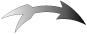


หน่วยการเรียนรู้ที่ .......................................................................................

นักเรียนจะสามารถนำความรู้ ความเข้าใจจากหน่วยการเรียนรู้นี้ไปใช้ประโยชน์ในชีวิตประจำวันได้อย่างไรบ้าง
...........................................................................................................................................................................................................................................................
กิจกรรมที่นักเรียนชอบมากที่สุด
ในหน่วยการเรียนรู้นี้คือกิจกรรมใด เพราะอะไร
............................................................................................................................................................................................................................................................................
..........................................................

ผลงานที่นักเรียนชอบและต้องการคัดเลือกเป็นผลงานดีเด่นจาก
หน่วยการเรียนรู้นี้คือผลงานใดบ้าง
............................................................................................................................................................................................

หมายเหตุ ให้ครูสำเนาแบบบันทึกนี้เพื่อให้นักเรียนบันทึกทุกหน่วยการเรียนรู้
1. ครูสามารถนำแบบบันทึกนี้ไปใช้เป็นหลักฐานและข้อมูลเพื่อปรับปรุง และพัฒนากระบวนการเรียนรู้ของผู้เรียน
2. ครูสามารถนำแบบบันทึกนี้ไปใช้ประกอบการทำวิจัยในชั้นเรียนเพื่อเป็นผลงานประกอบการเลื่อนวิทยฐานะได้
๑. ครูสามารถนำแบบบันทึกนี้ไปใช้เป็นหลักฐานและข้อมูลเพื่อปรับปรุง และพัฒนากระบวนการเรียนรู้ของผู้เรียน
๒. ครูสามารถนำแบบบันทึกนี้ไปใช้ประกอบการทำวิจัยในชั้นเรียนเพื่อเป็นผลงานประกอบการเลื่อนวิทยฐานะได้

